

Alumno: Jesús Christopher Martínez Carrera

Gustavo Bautista Romero

Carrera: Ingeniería en Tecnologías de la Información e Internet

Profesor: MCC y MSC Eduardo Fong Dubon

Materia: Tópicos de Internet 1

Project Editorial

Fecha: 07/09/2021

Contenido

1 Github 3

2 Explorador de Soluciones: Indicando nombre de solución 4

3 Explorador de Soluciones: Backend y Frontend 5

4 Backend ASP .Net Core 3.1 5

5 Frontend Xamarin Forms 6

6 Proyecto común Biblioteca de clases estándar 6

7 Carpetas Data, Entities, Repositories y Helpers 7

8 Diagrama de clase 7

9 Clases Maestro y código 8

10 Clase DataContext 13

11 Clase User 13

12 Clase e Interfaz Generic Repository 14

13 Clase e Interfaz UserHelper e ImageHelper 16

14 Clase Seeder Y Program para lanzar Seeder 20

15 Cadena de Conexión 22

16 Clase startup con inyección de la base de datos, inyección de código de helpers y seeder y configuración de password 23

17 Controlador y vistas creadas 23

18 Interface IEntity 24

19 Base de datos creada 24

# Github

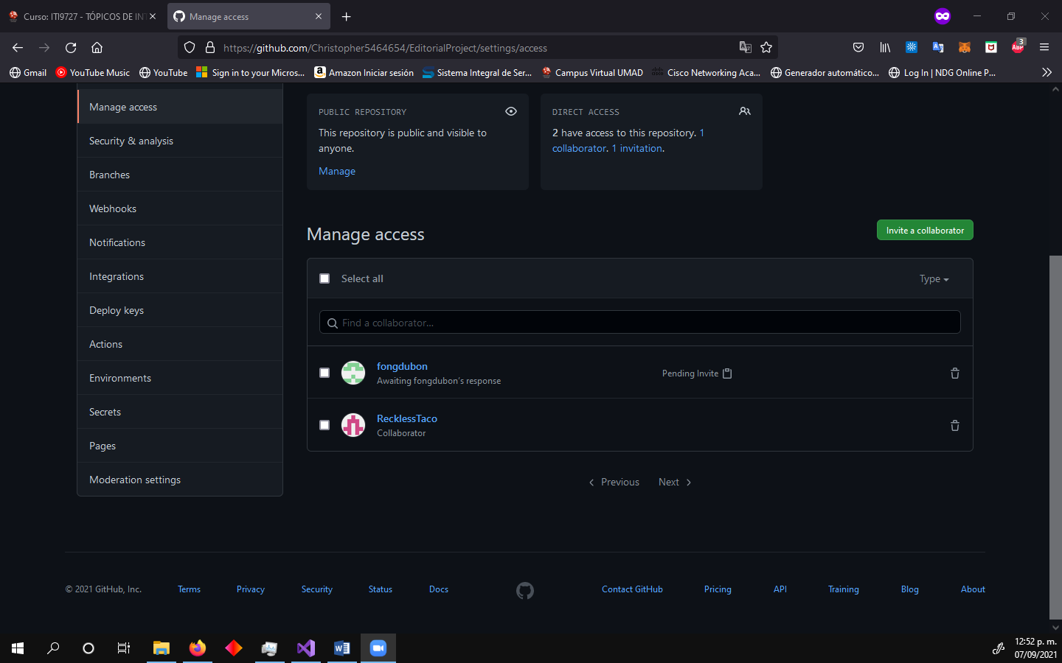

Enlace de repositorio: <https://github.com/Christopher5464654/EditorialProject.git>

# Explorador de Soluciones: Indicando nombre de solución

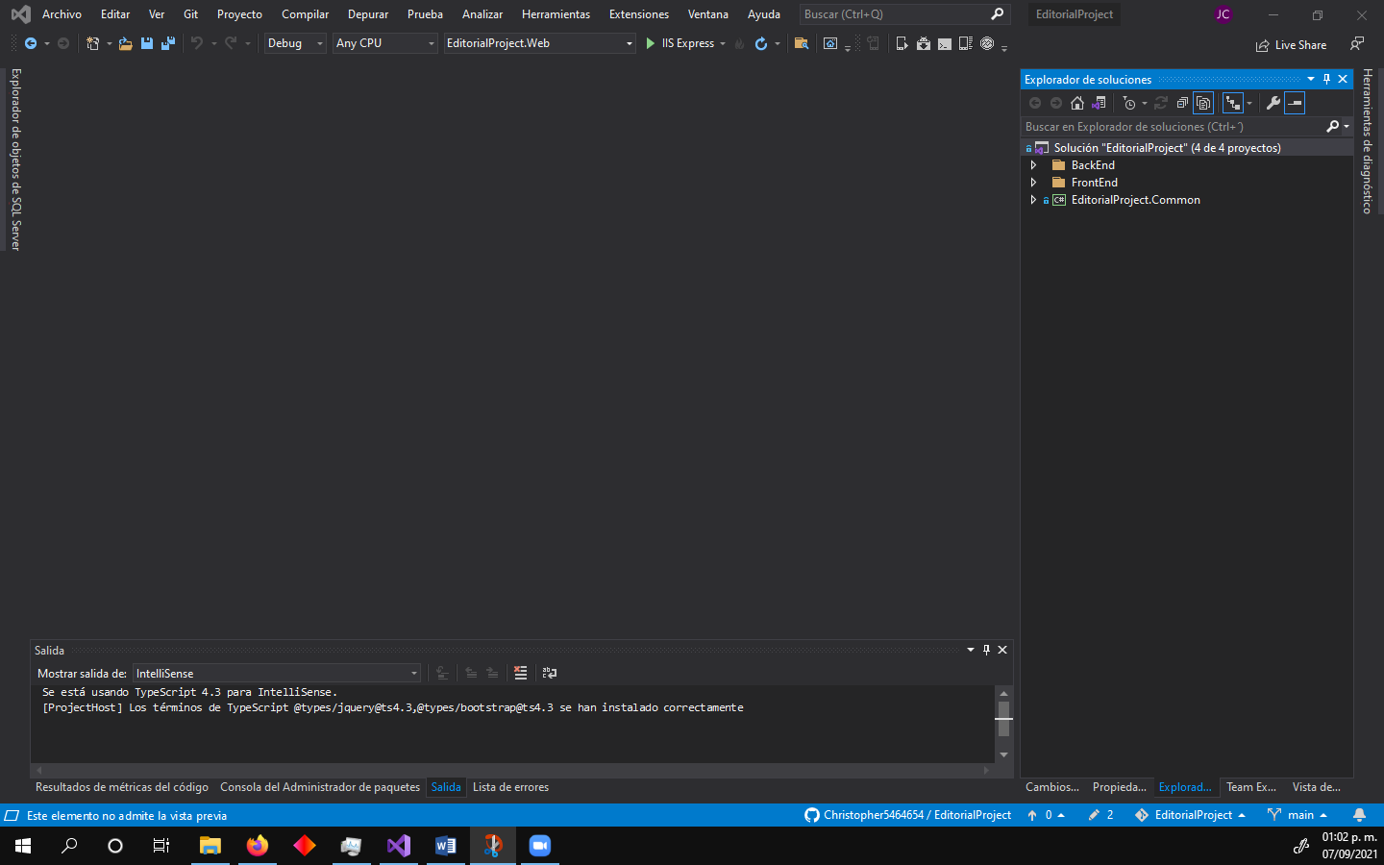

# Explorador de Soluciones: Backend y Frontend

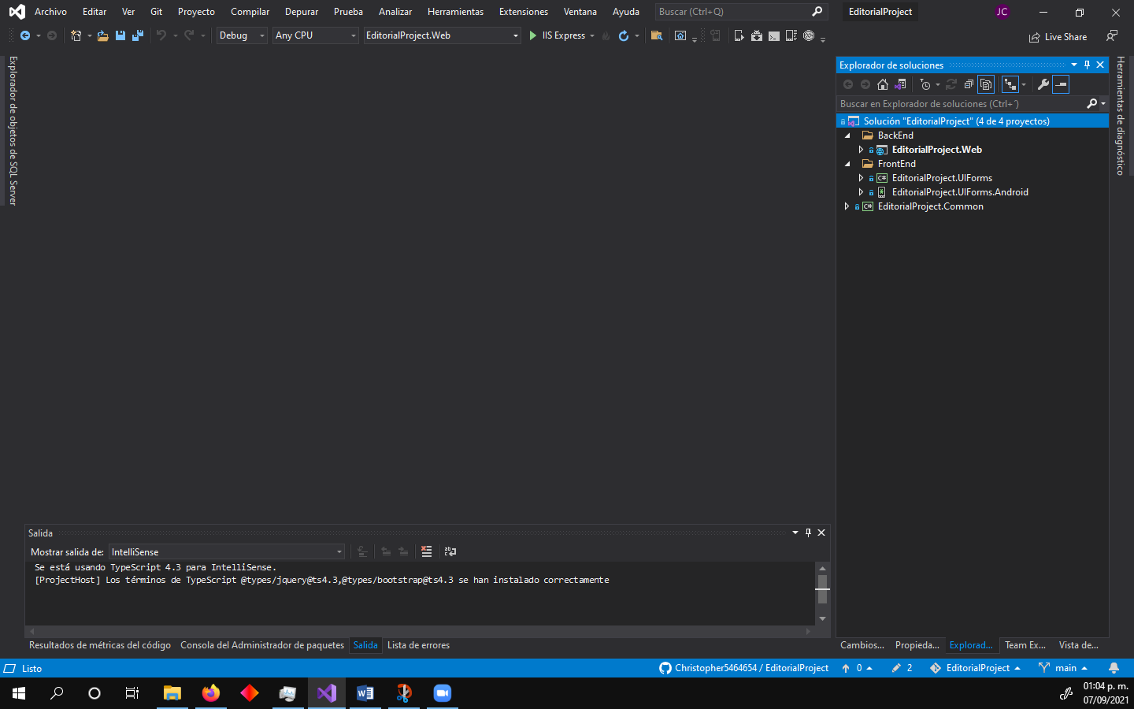

# Backend ASP .Net Core 3.1

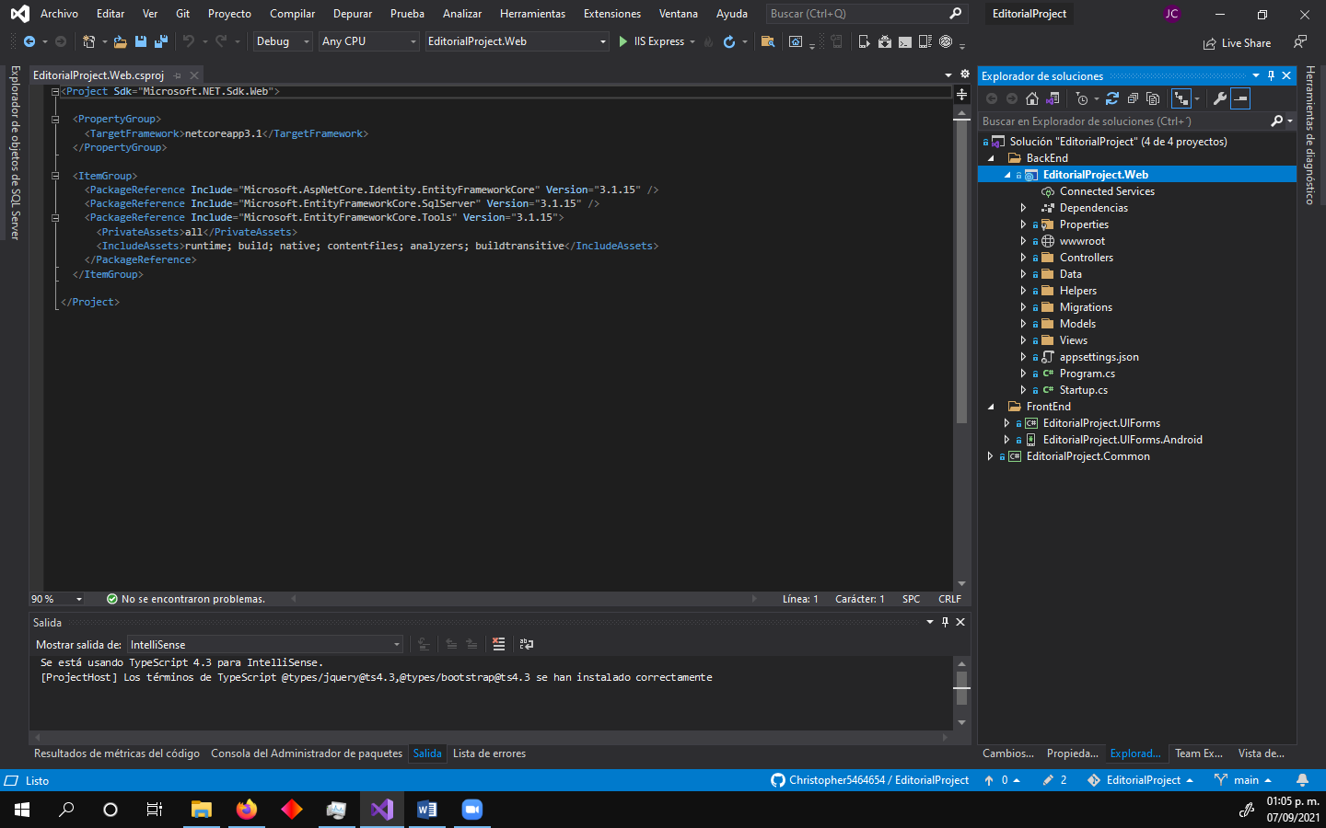

# Frontend Xamarin Forms

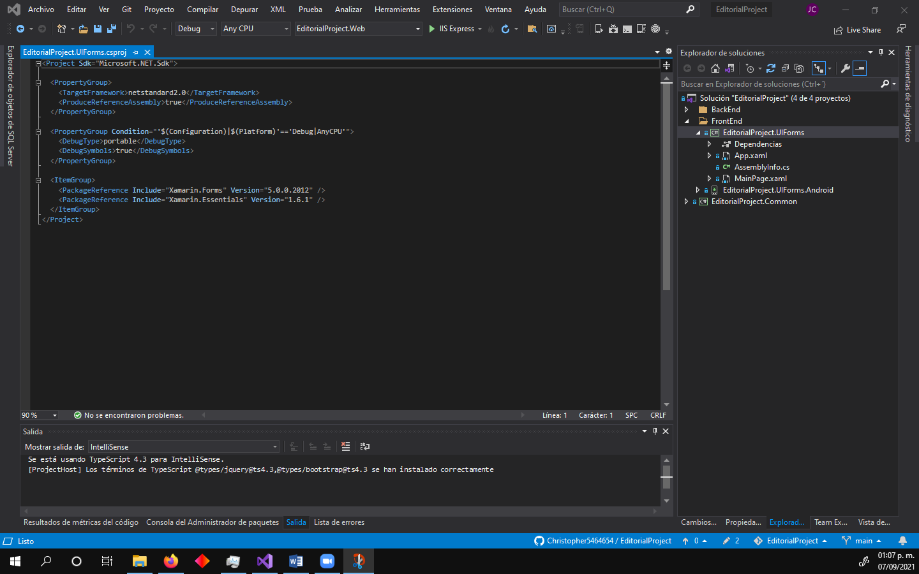

# Proyecto común Biblioteca de clases estándar

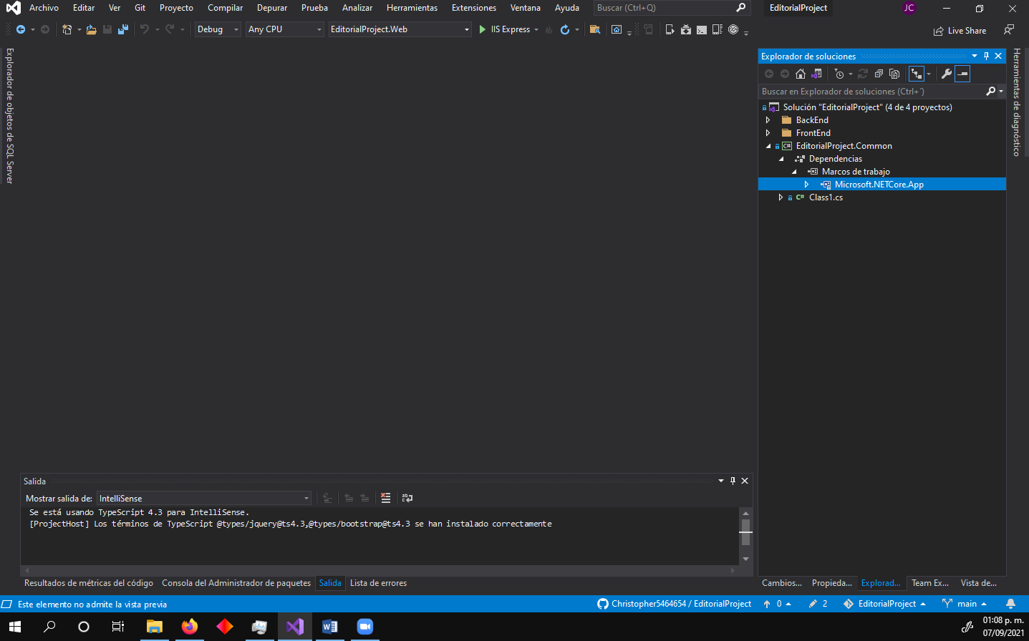

# Carpetas Data, Entities, Repositories y Helpers

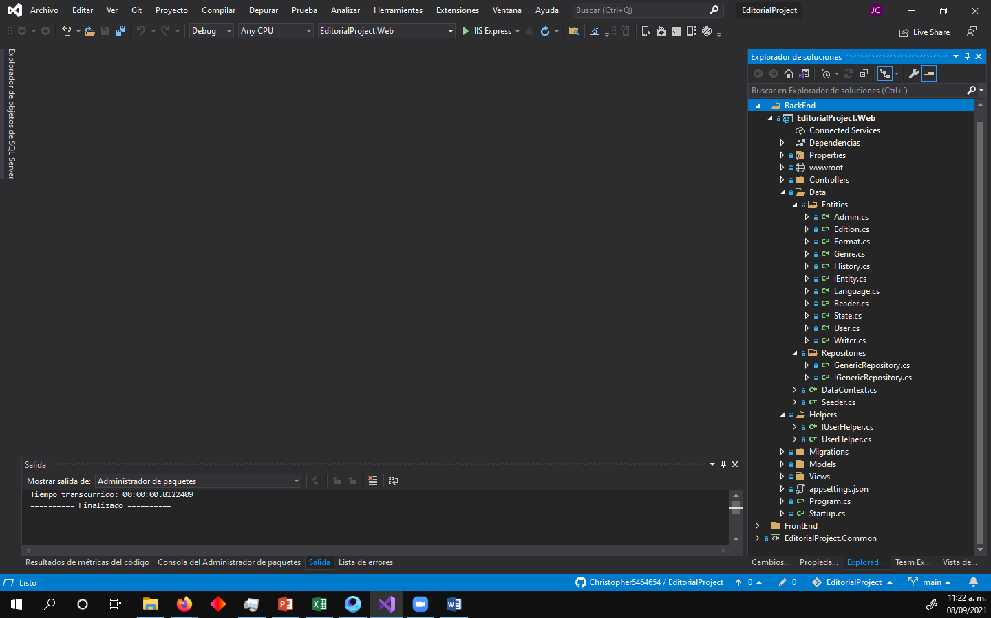

# Diagrama de clase

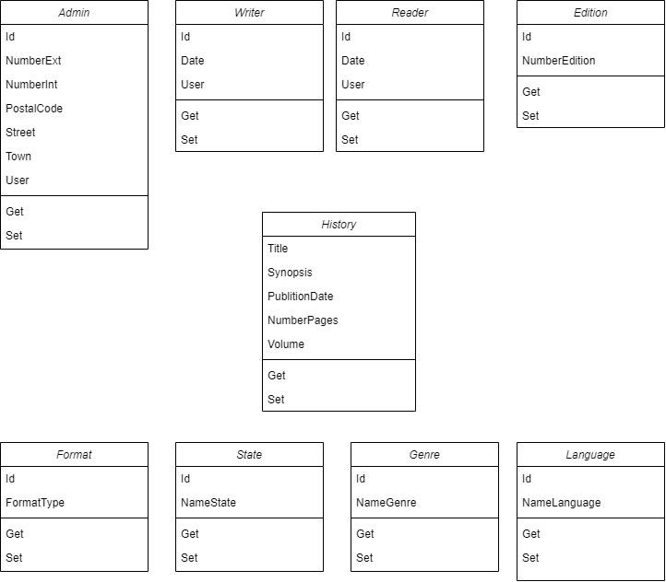

# Clases Maestro y código

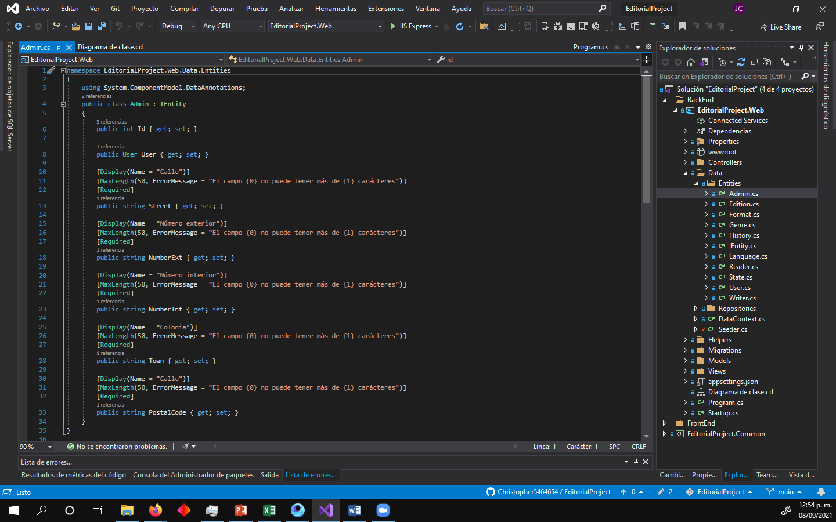

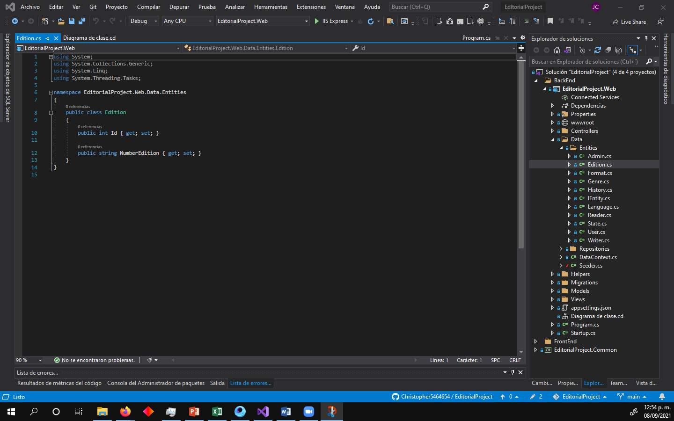

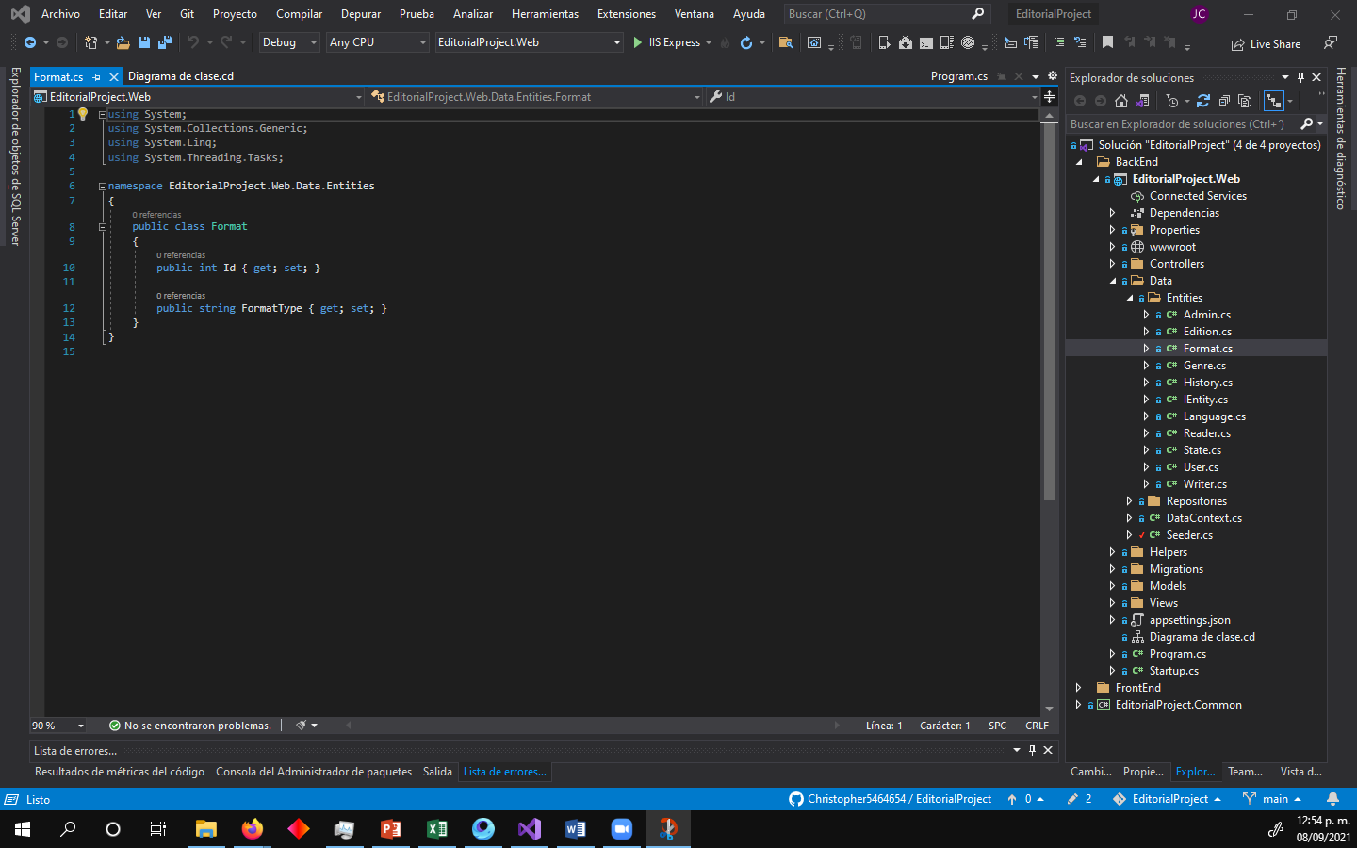

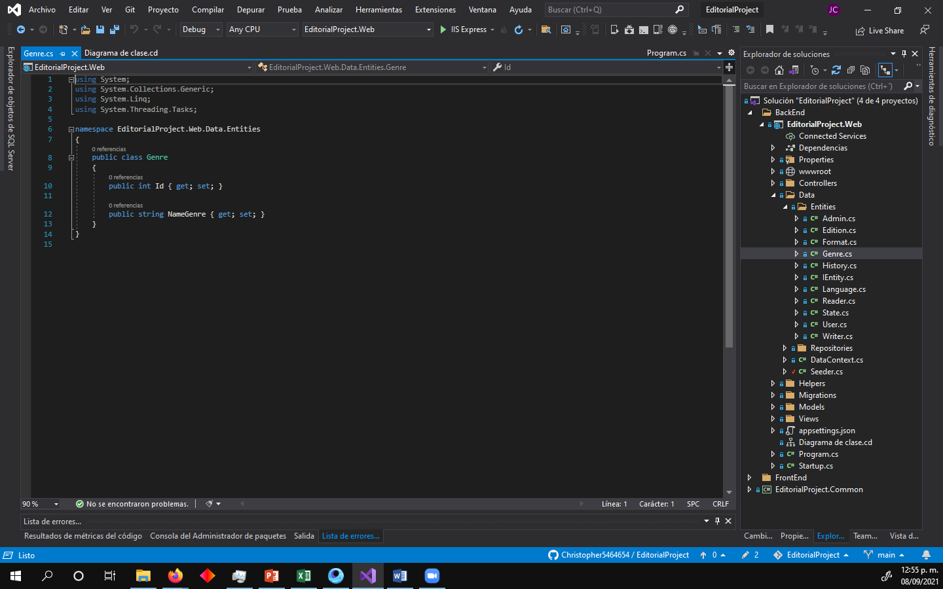

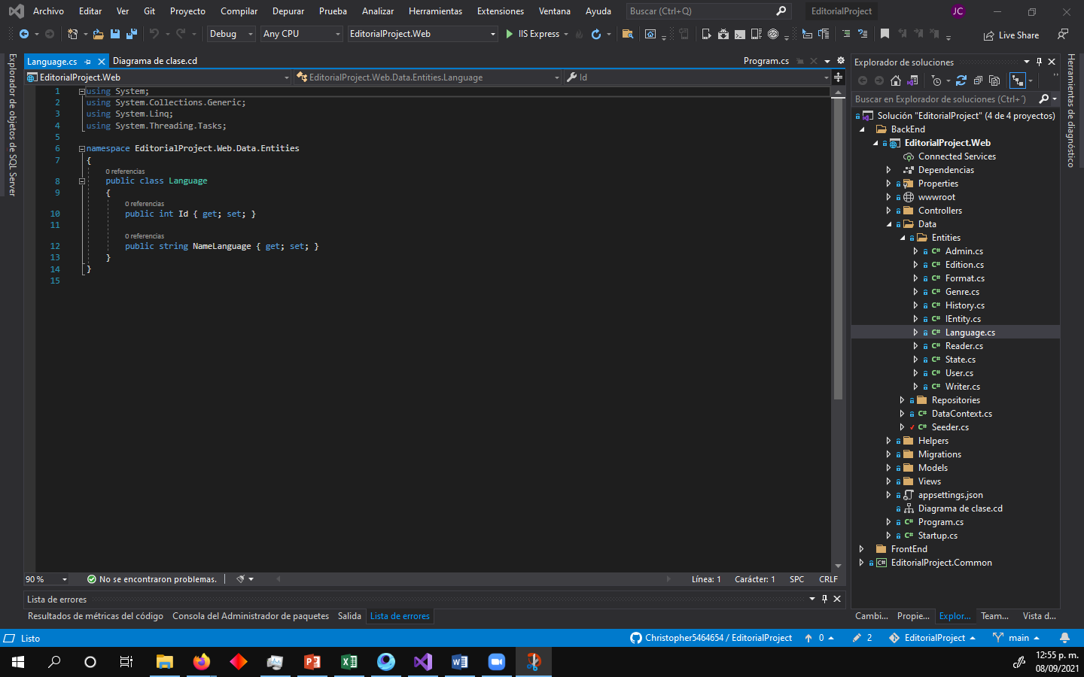

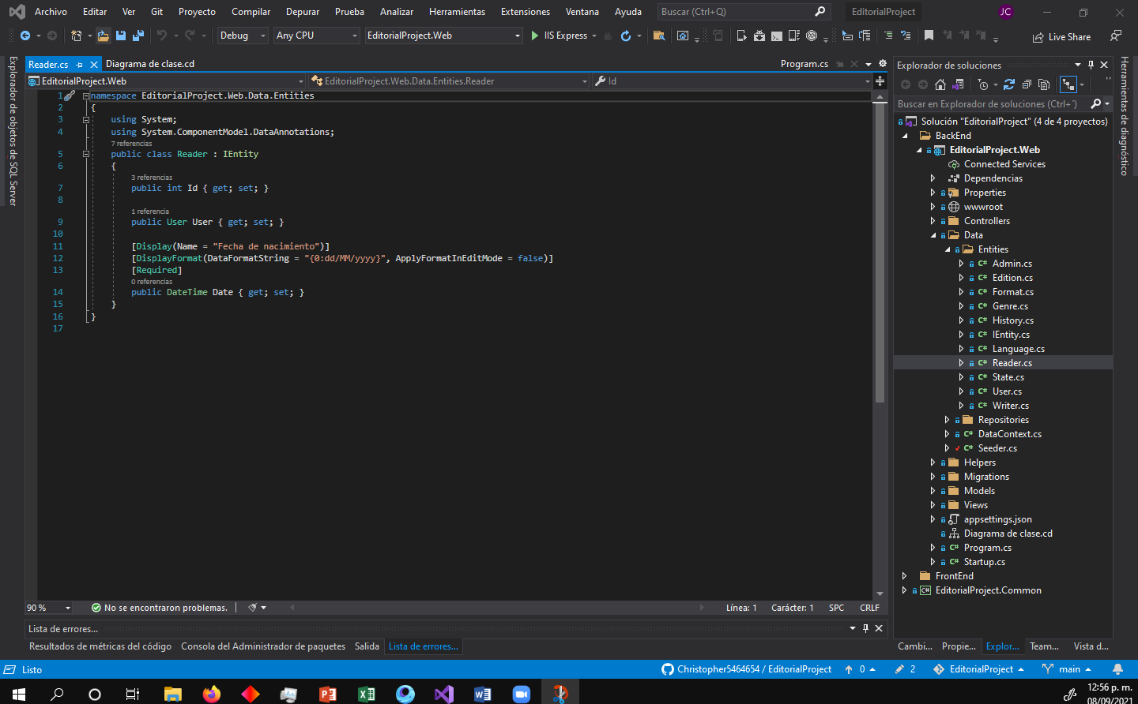

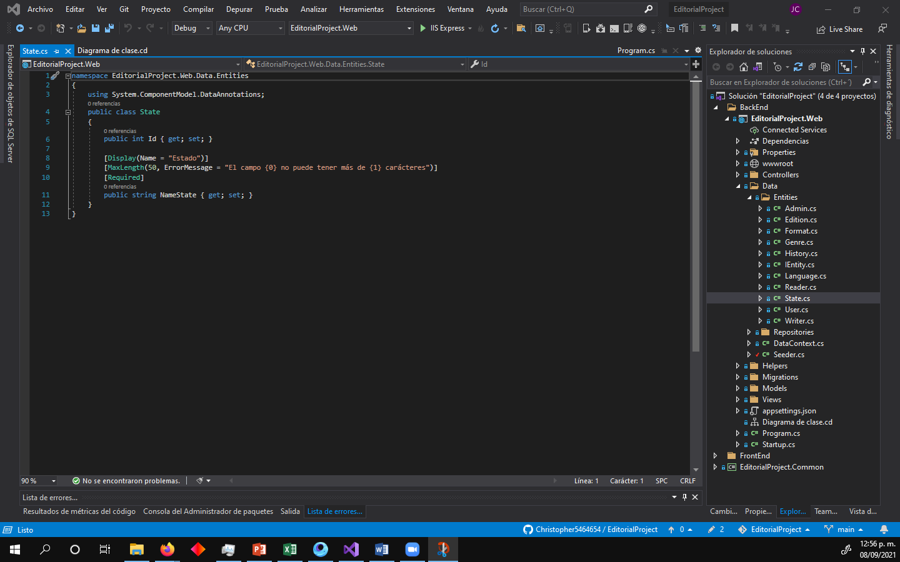

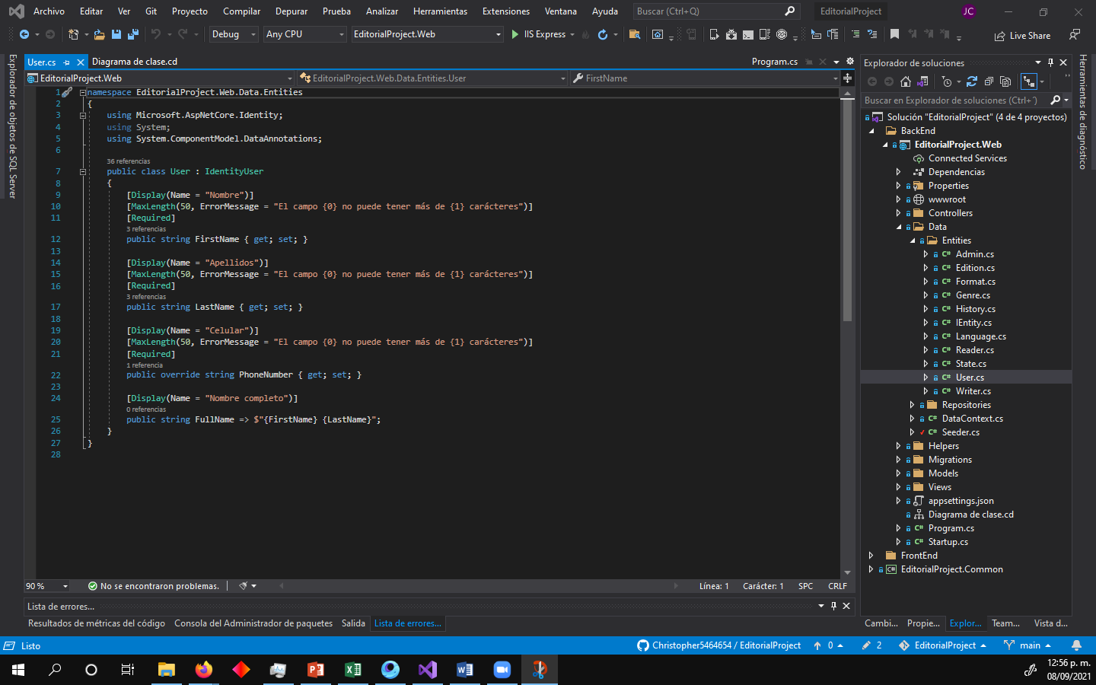

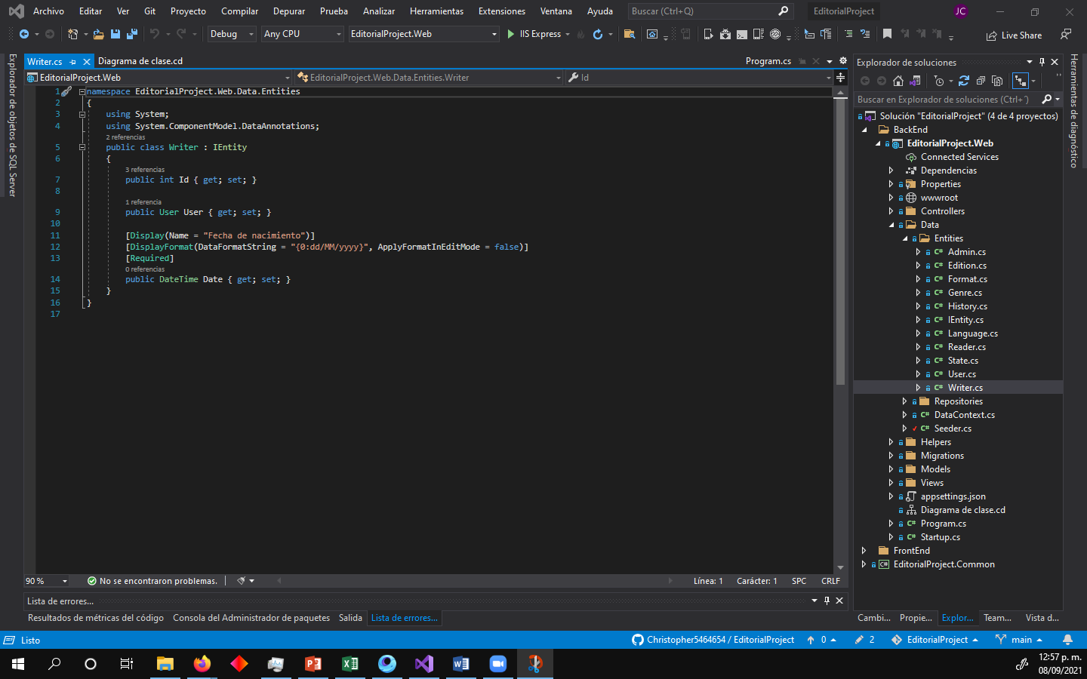

# Clase DataContext

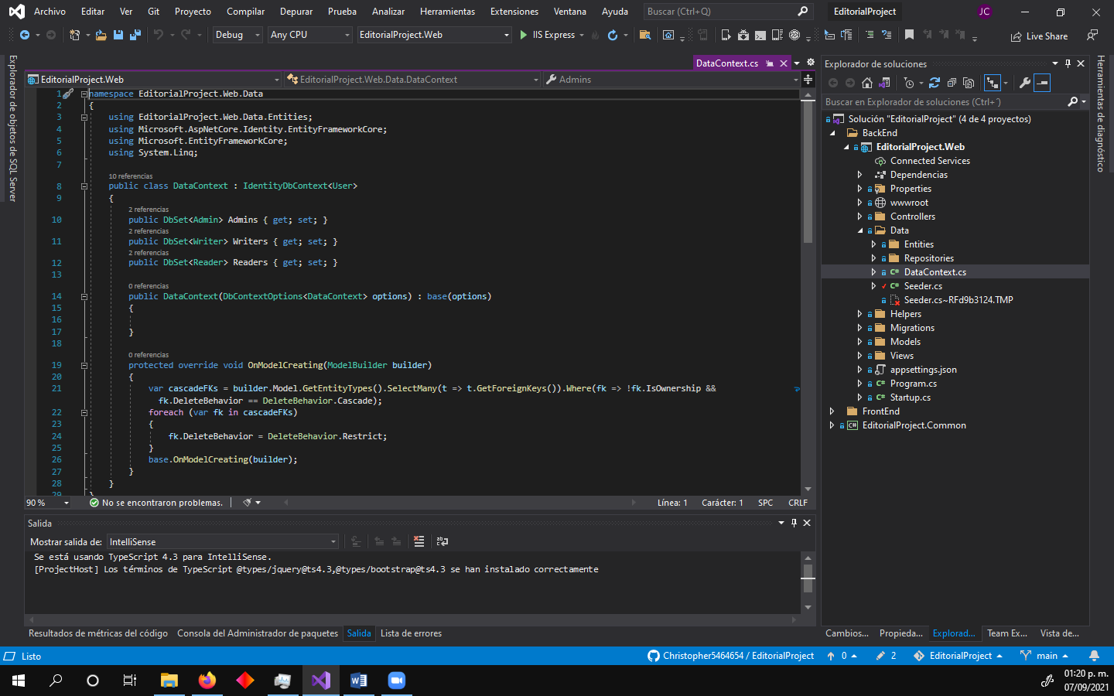

# Clase User

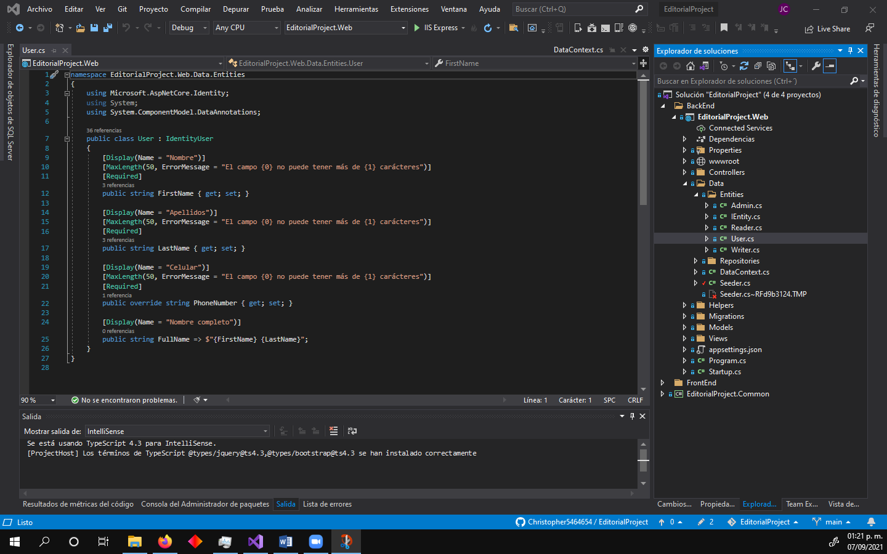

# Clase e Interfaz Generic Repository

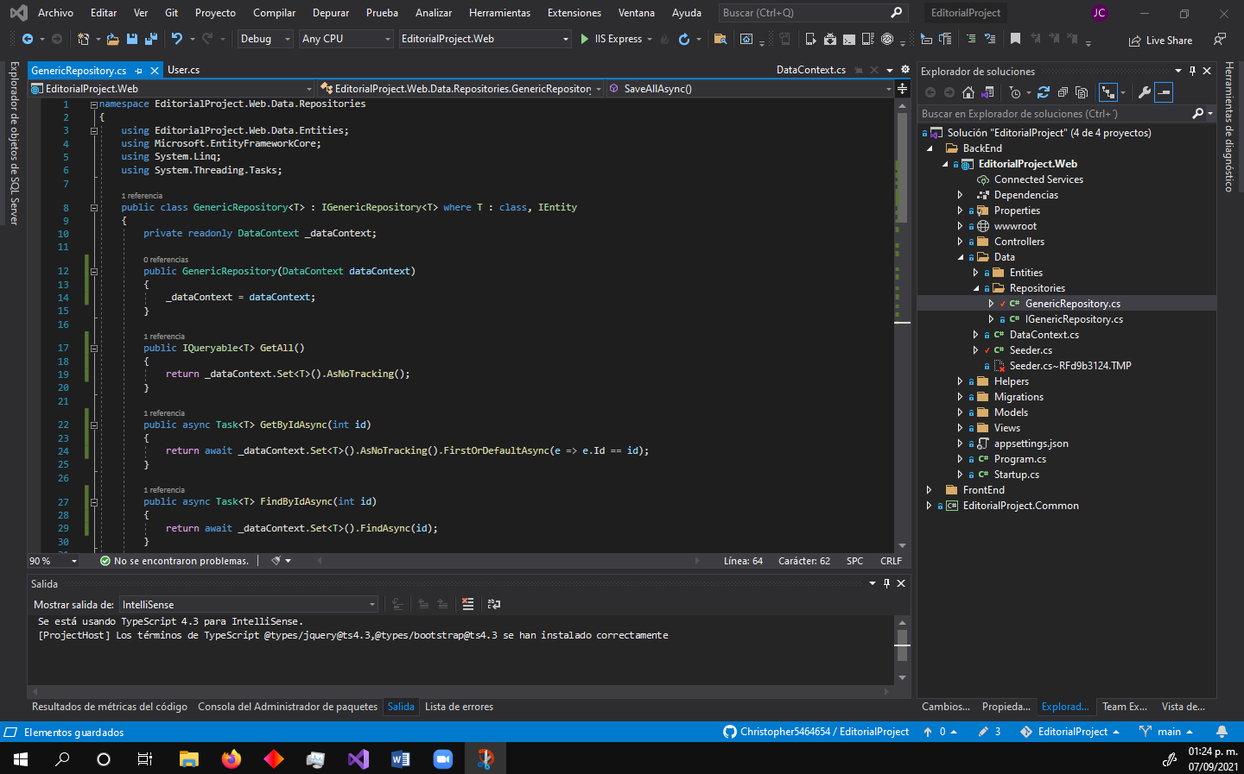 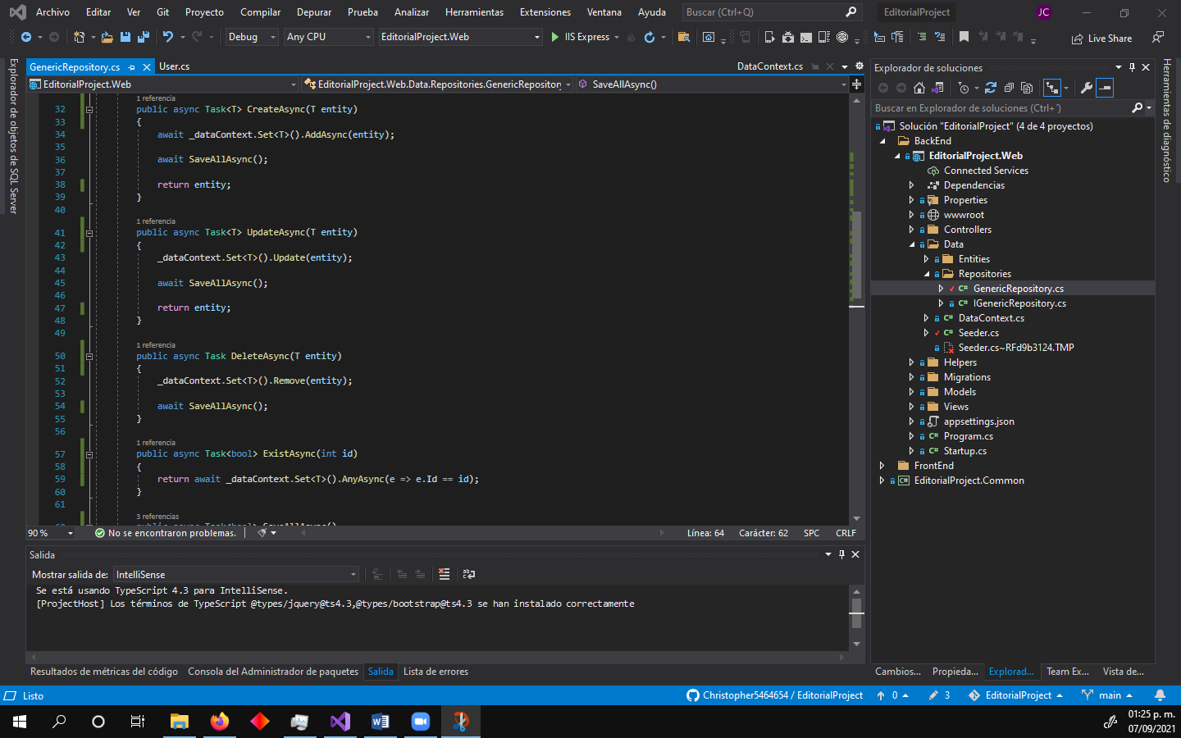

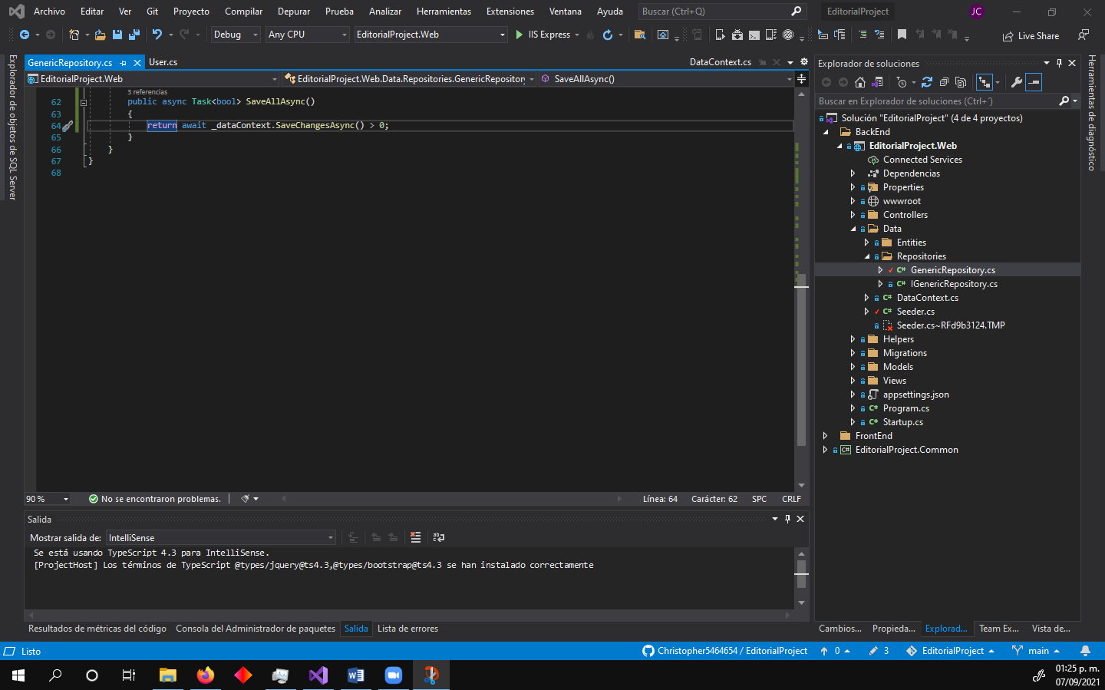

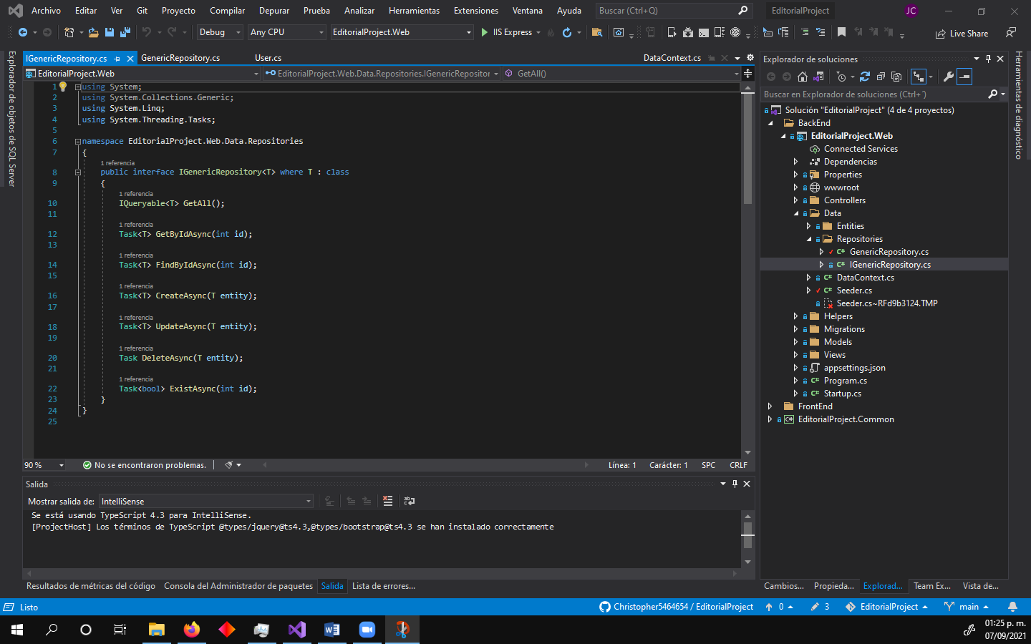

# Clase e Interfaz UserHelper e ImageHelper

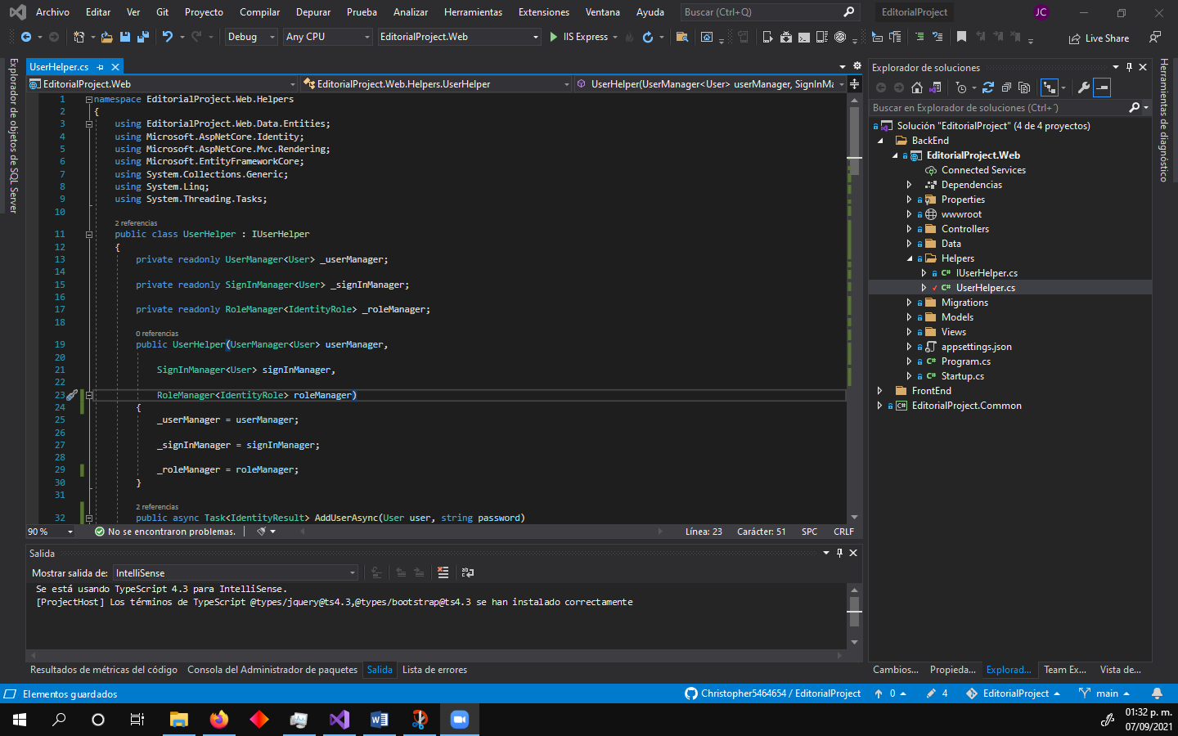

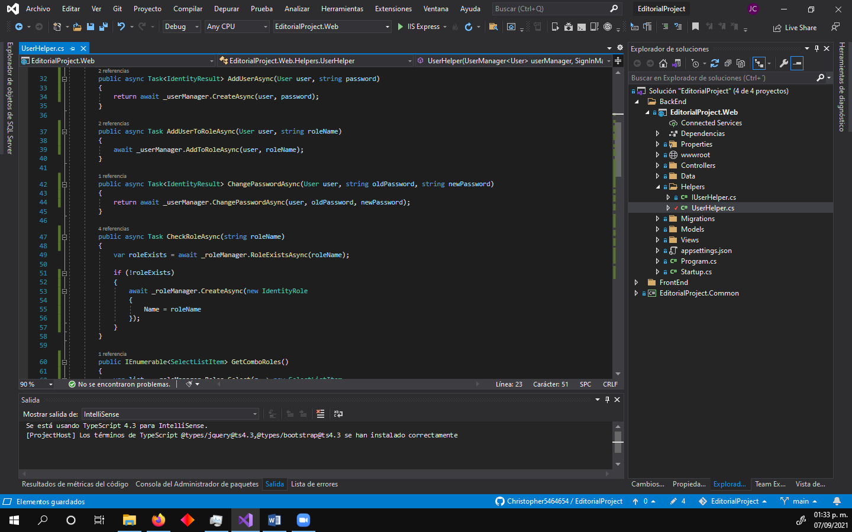

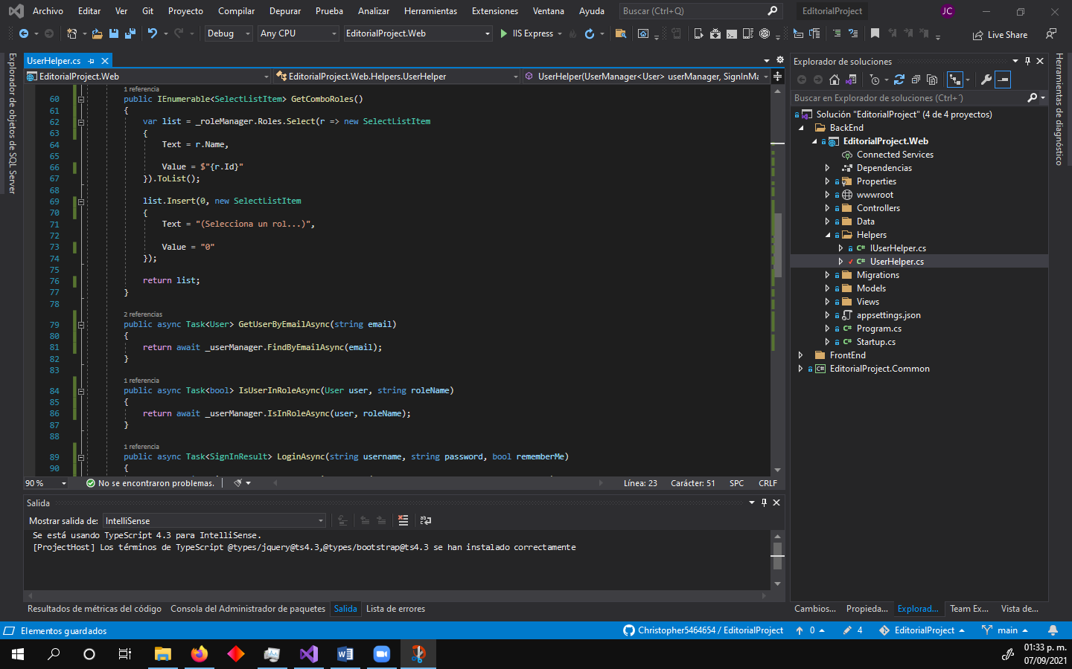

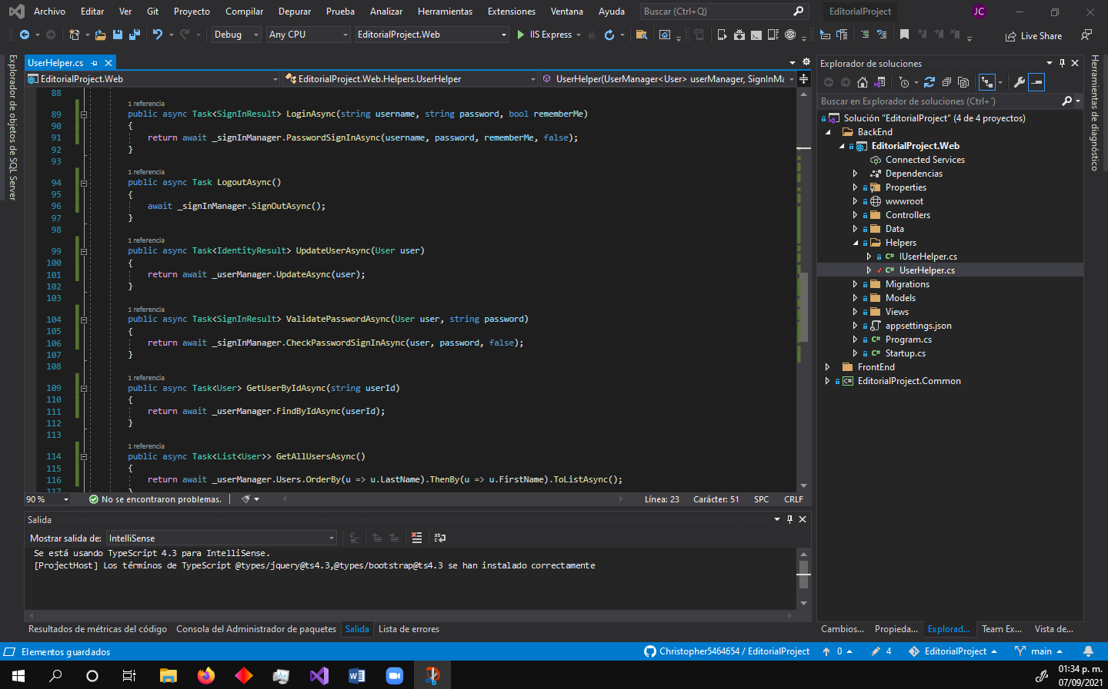

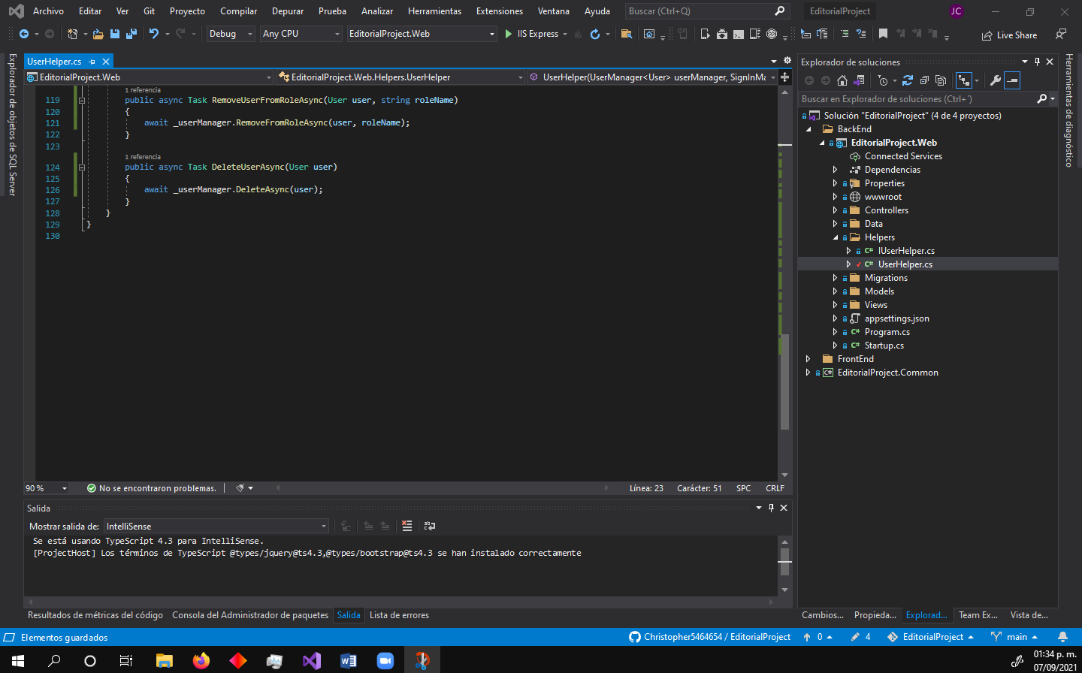

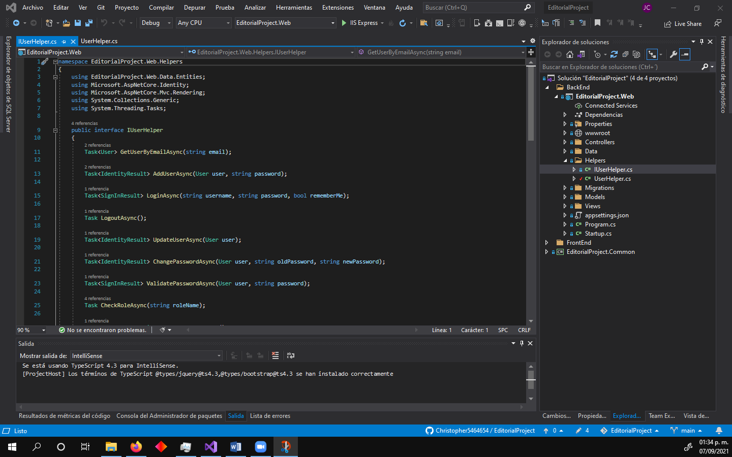

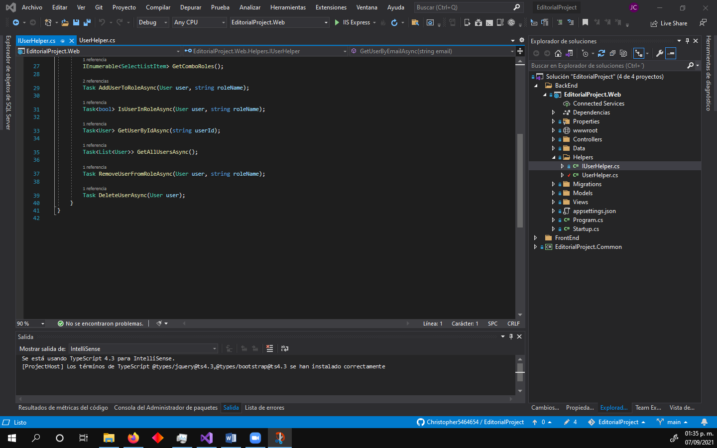

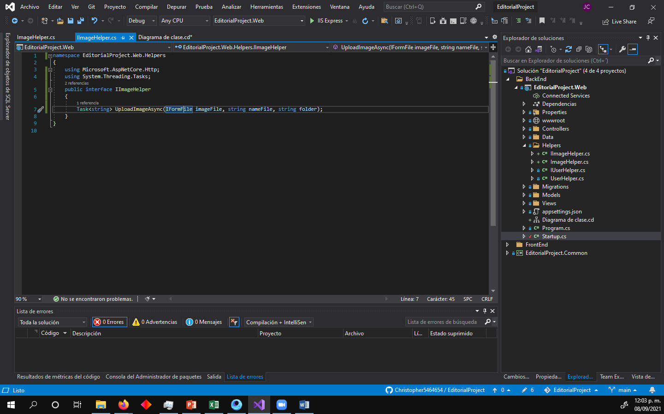

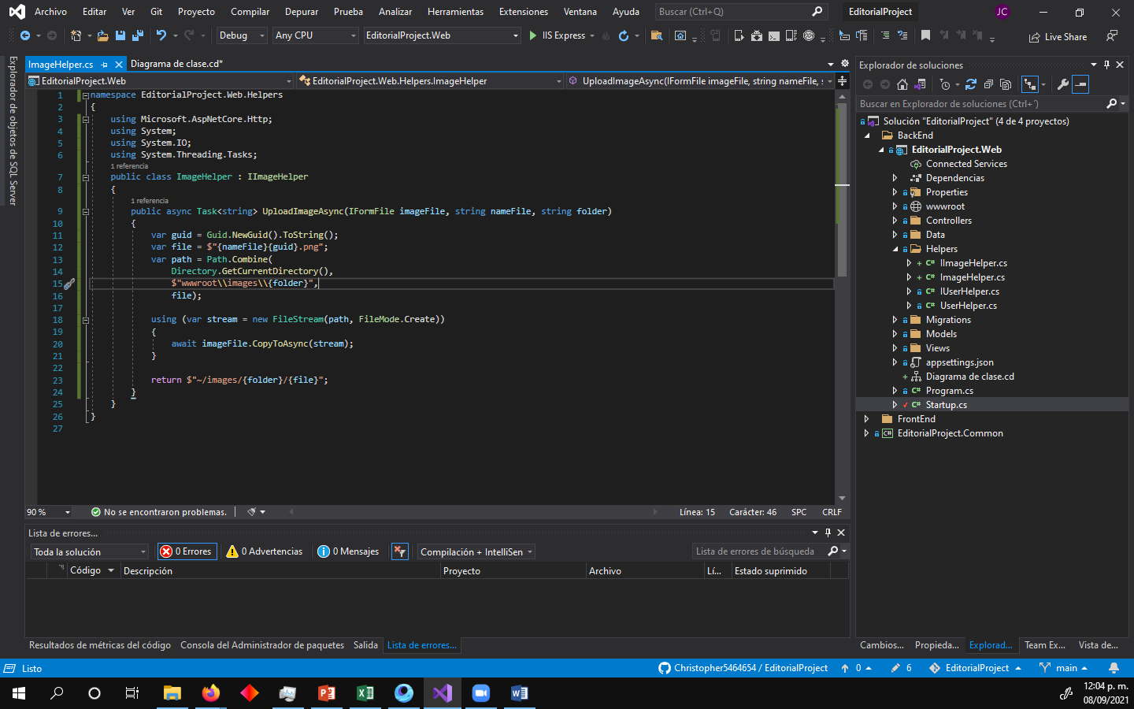

# Clase Seeder Y Program para lanzar Seeder

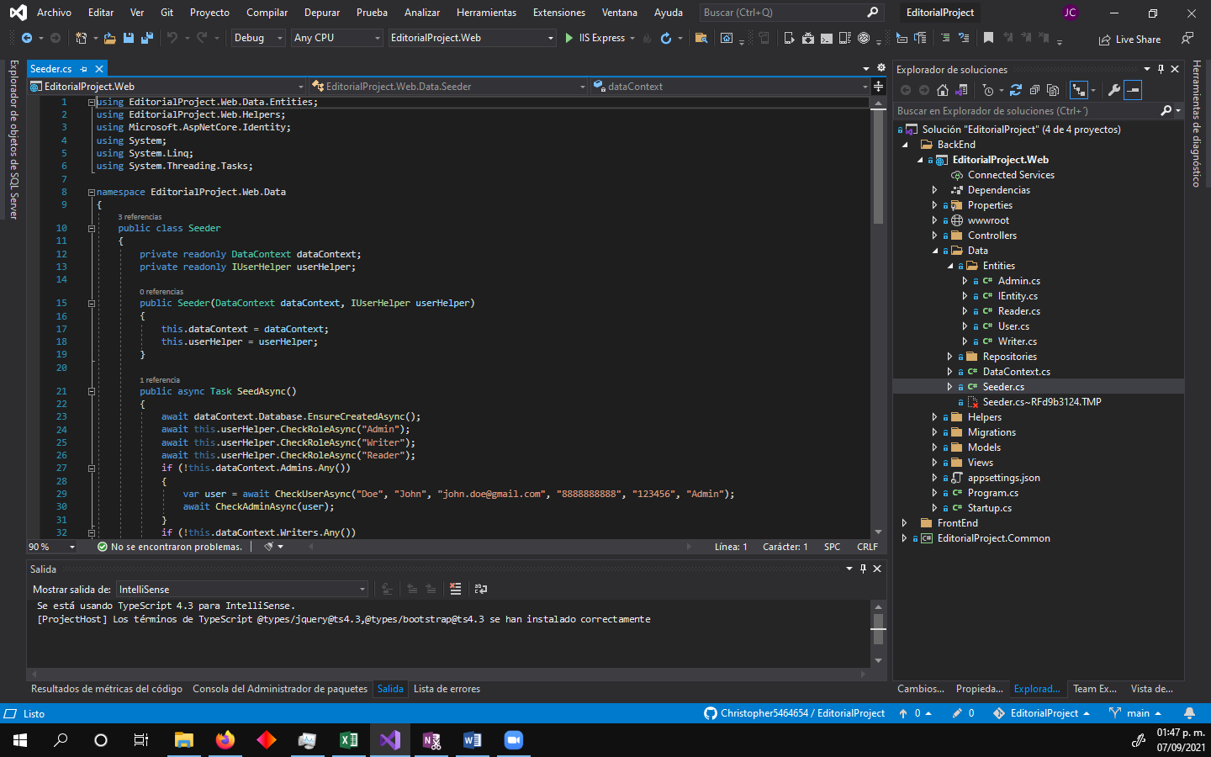

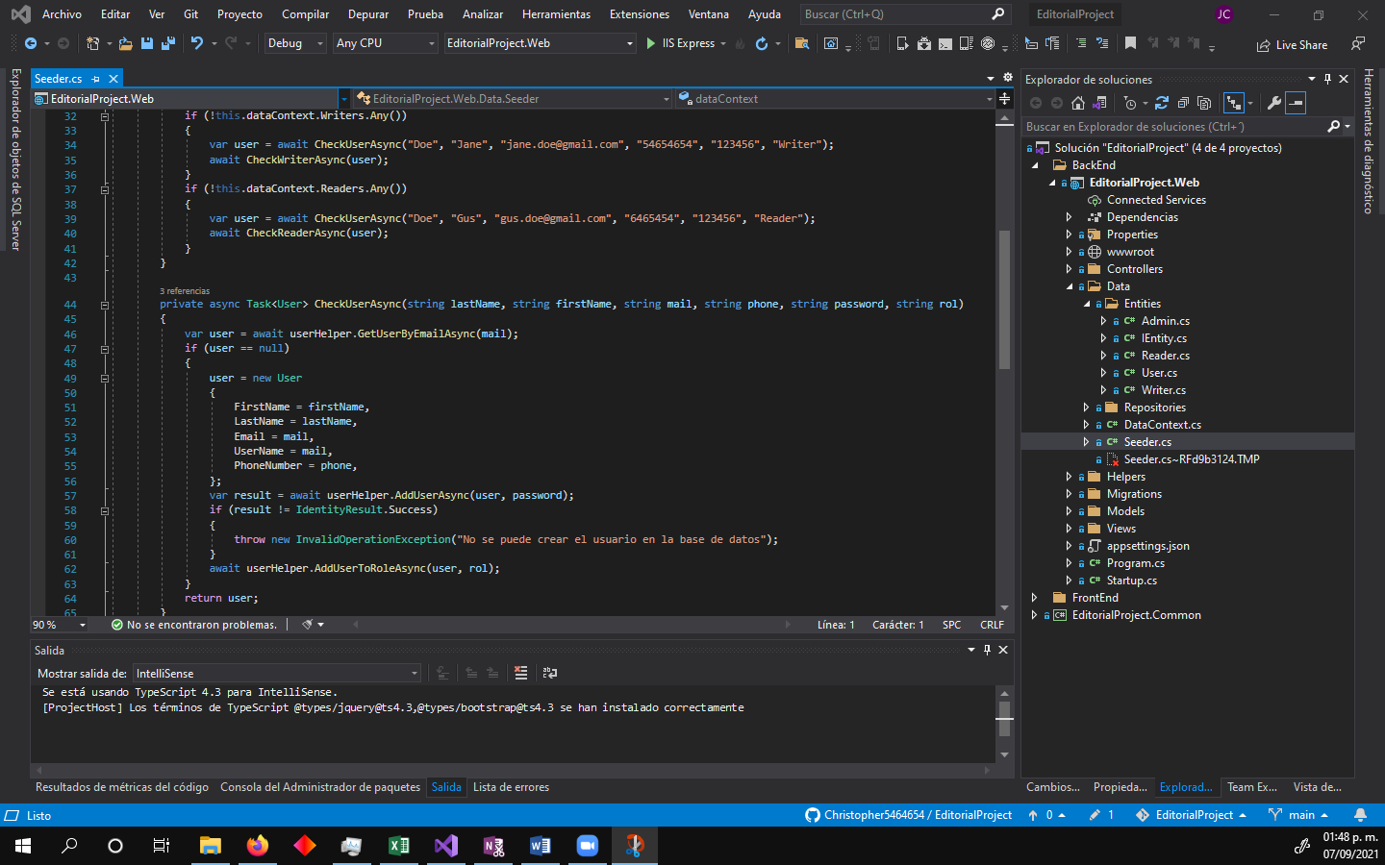

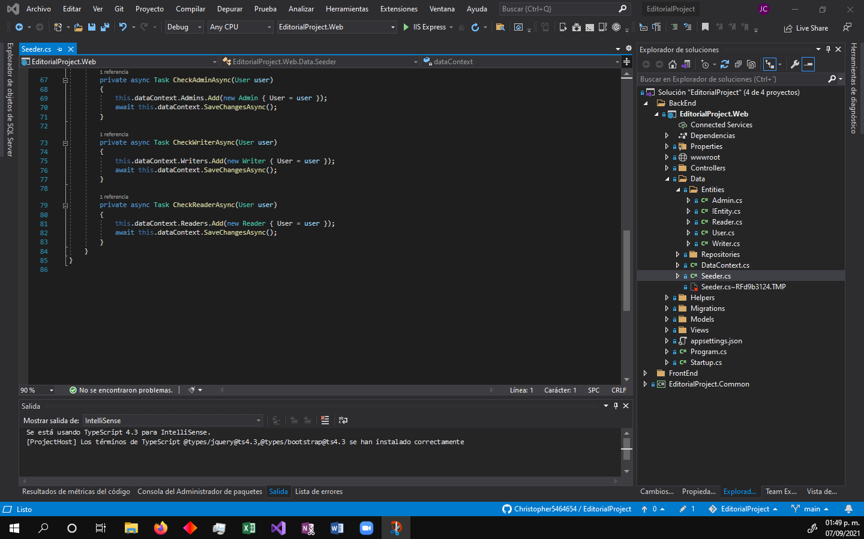

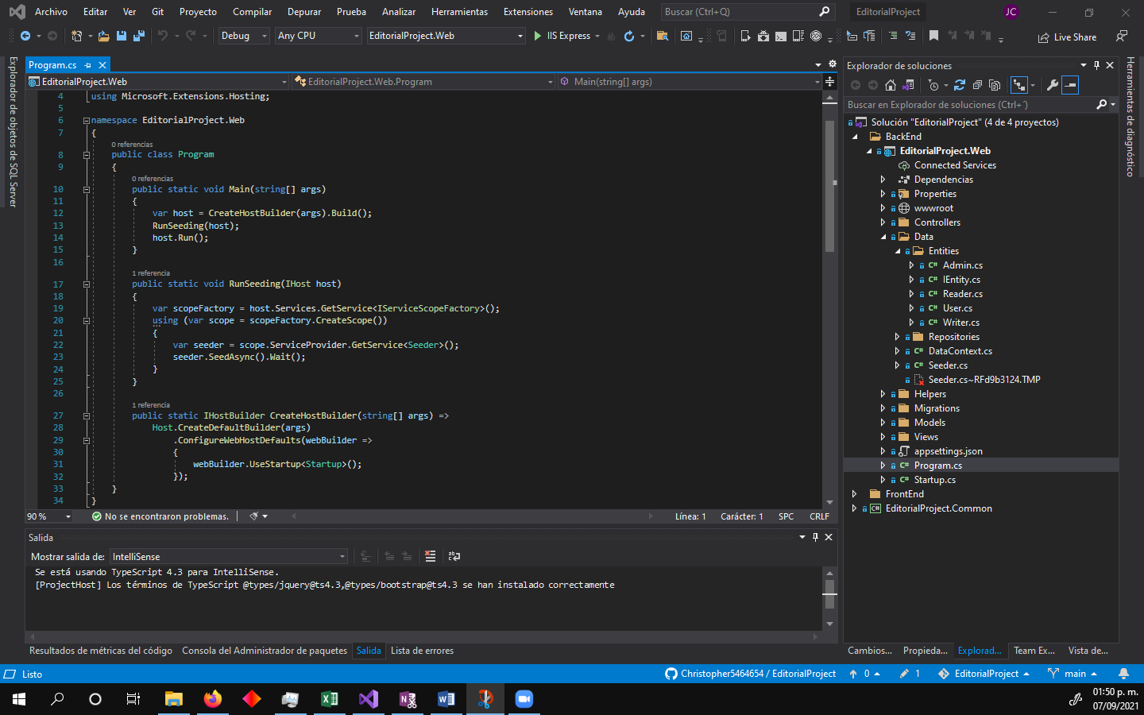

# Cadena de Conexión

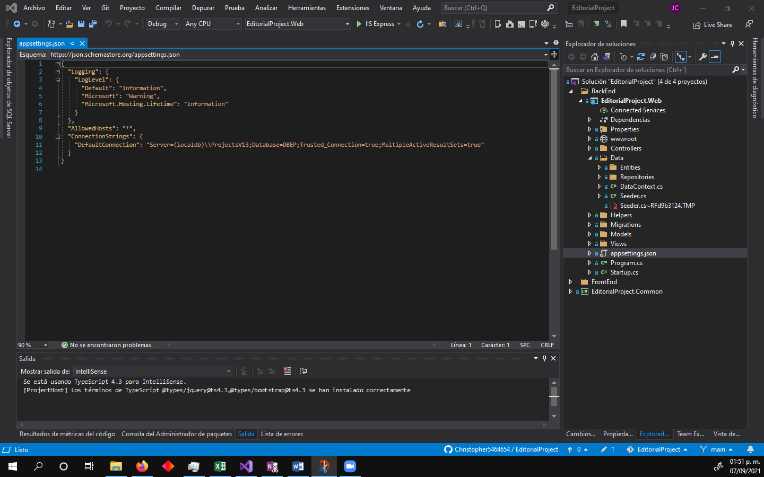

# Clase startup con inyección de la base de datos, inyección de código de helpers y seeder y configuración de password

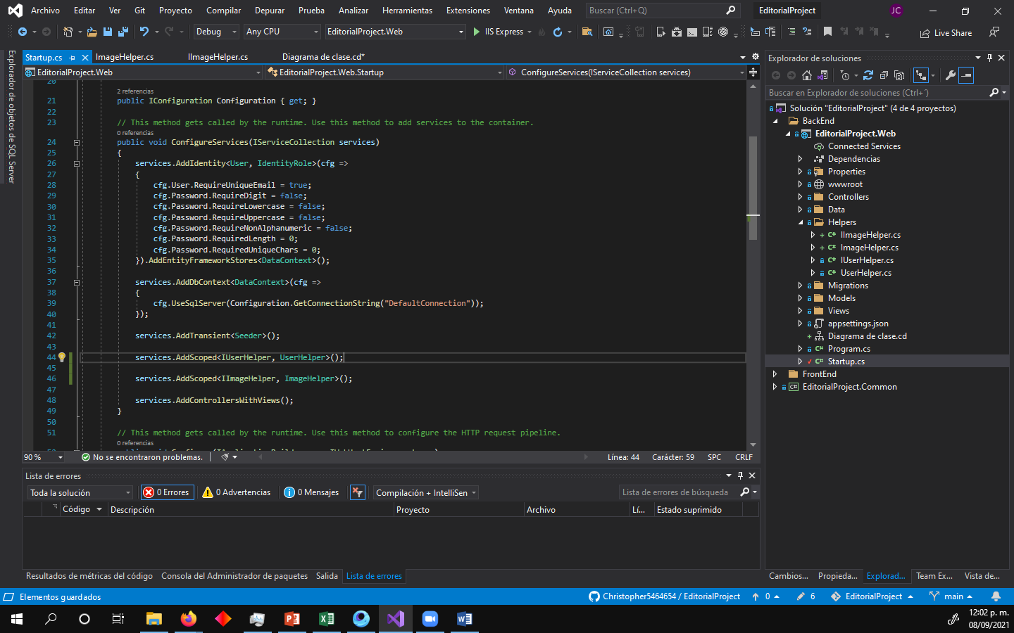

# Controlador y vistas creadas

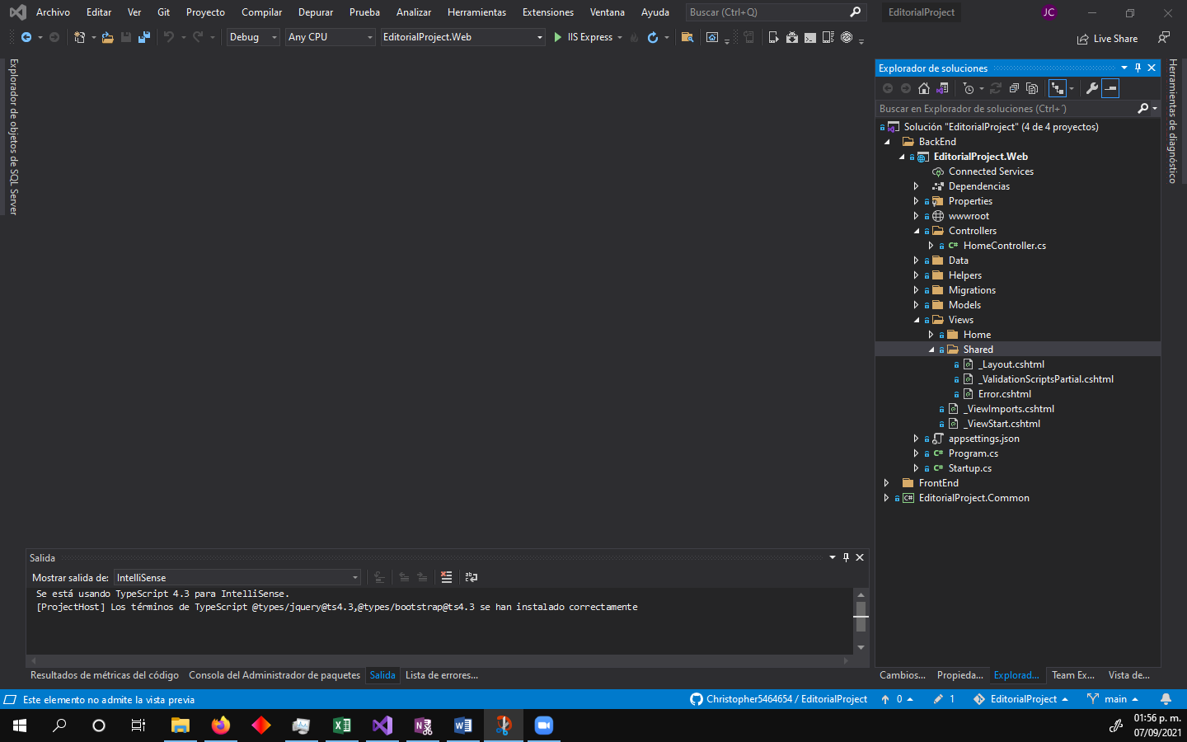

# Interfaz IEntity

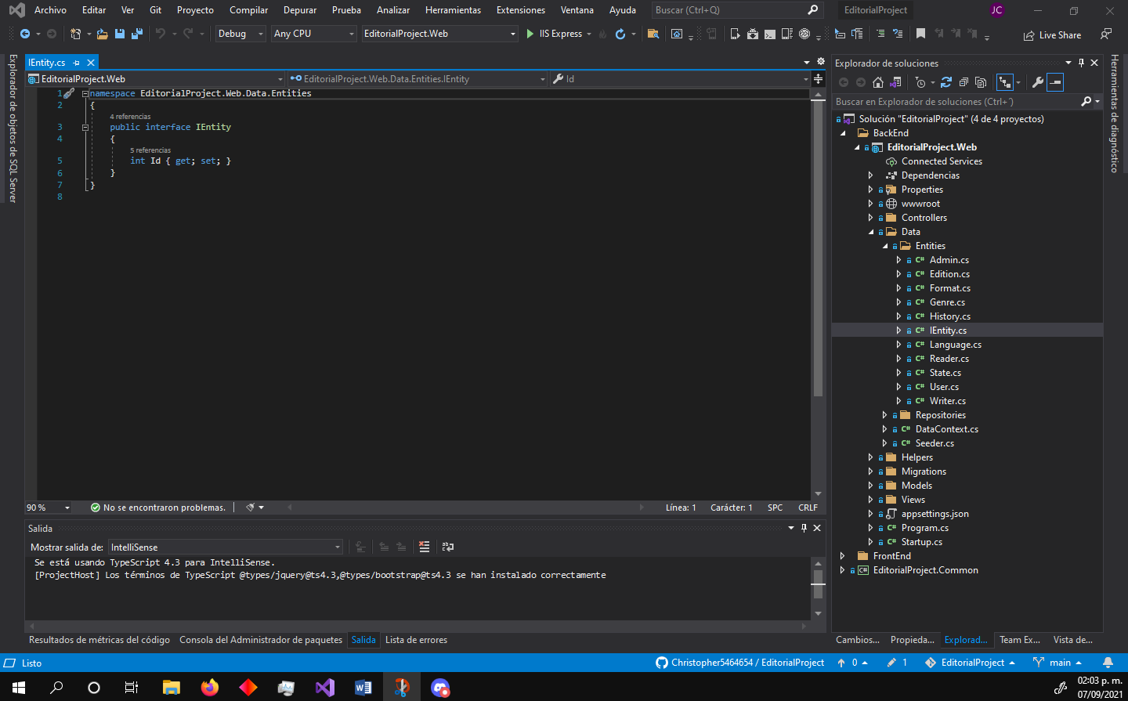

# Base de datos creada

